- Михалков, С.В. Про девочку, которая плохо кушала /С.В. Михалков //Михалков,С.В. А что у вас?: стихи /С.В. Михалков. - М.: Изд-во «Бамбук», 2000. - С. 19-21.
- Чуковский, К.И. Обжора /К.И. Чуковский // Русские поэты — детям. - М.: Дрофа-Плюс, 2007. - С.195-196. - (Хрестоматия для детского сада).
- Яковлев, Л. Полезный совет /Л. Яковлев //Классики: лучшие стихи современных детских писателей. - М.: Дет. лит., 2003. - С.59.
о физкультуре и спорте
- Барто, А.Л. Зарядка /А.Л. Барто // Барто, А.Л. Детям /А.Л. Барто. - М.: Изд-во АСТ;Изд-во Астрель, 1999. - С.188-189. - (Писатели — детям).
- Берестов, В.Д. Как я научился плавать /В.Д. Берестов // Берестов, В.Д. Любимыестихи /В.Д. Берестов. - М.: АСТ-ПРЕСС, 1997. - С.15.

РЕКОМЕНДАТЕЛЬНЫЙ
СПИСОК ЛИТЕРАТУРЫ
ПО ЗДОРОВОМУ ОБРАЗУ ЖИЗНИ
ДЛЯ ОБСУЖДЕНИЯ С МЛАДШИМИ ШКОЛЬНИКАМИ

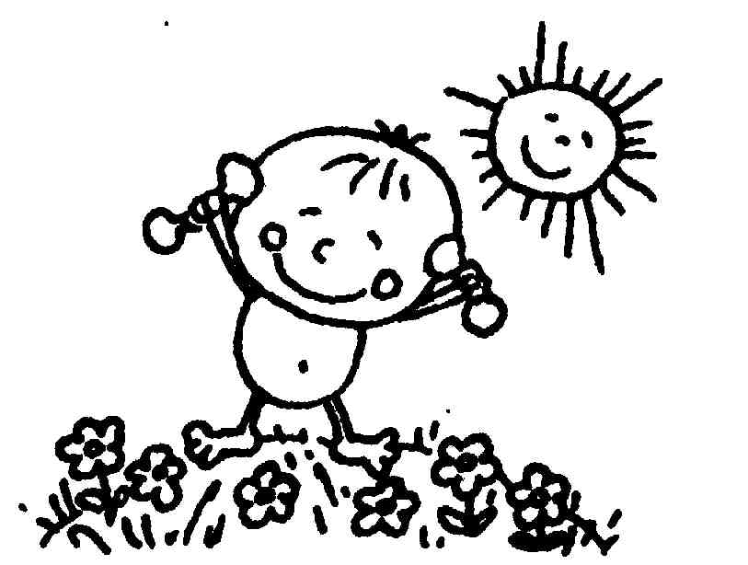

- Катаев, В.П. Цветик-семицветик: сказки /В.П.Катаев. - М.: «СТРЕКОЗА-ПРЕСС»,2003. - С.5-21.
- Михалков, С.В. Как медведь трубку нашёл: сказка /С.В. Михалков. - М.: Дет. лит.1981. - 20 с.
- Осеева, В. А. Лекарство / В.А. Осеева //Осеева, В.А. Волшебное слово /В.А. Осеева. -М.: «Книги «Искателя», 2003. - С.38-39.
- Сутеев, В.Г. Про Бегемота, который боялся прививок: по мотивам сказки М.Мацуорека /В.Г. Сутеев // Сутеев, В.Г.
- Чуковский, К.И. Мойдодыр. Федорино горе /К.И. Чуковский // Чуковский, К.И.Сказки /К.И. Чуковский. - М.: СТРЕКОЗА, 2000. - С.38-45, 62-71.

Если хочешь быть здоров...:
тематический список стихотворений, которые можно использовать в работе с младшими школьниками по ЗОЖ
о здоровье и болезнях
- Барто, А.Л. Володя болен /А.Л. Барто //Барто, А.Л. Собрание сочинений в 4-х т. Т.2:Стихи и поэмы /А.Л. Барто. - М.: Худож. лит., 1981. - С.369.
- Барто, А. Л. Мы с Тамарой /А.Л. Барто //Барто, А.Л. Мы с Тамарой /А.Л. Барто. - М.:Изд-во «Бамбук», 1999. - С.91-96.
- Михалков, С.В. Грипп. Как у нашей Любы... Прививка. Про девочку, котораясама себя вылечила. Тридцать шесть и пять /С.В. Михалков //Михалков, С.В. Стихии сказки /С.В. Михалков. - М.: Планета детства; Изд-во АСТ; Изд-во Астрель, 2000. -
С.18-20, 46, 49-50, 58-60. - (Хрестоматия школьника).
- Михалков, С.В. Письмо ко всем детям по очень важному делу: по Ю.Тувиму /С.В.Михалков //Любимое чтение для детей от 5 до 7 лет: сказки, стихи, рассказы:хрестоматия. - М.: «Планета детства», 2002. - С.9-10.
- Мошковская, Э.Э. Любимые стихи /Э.Э. Мошковская. - М.: АСТ-ПРЕСС, 1997. - С.120, 121, 122.
о борьбе с вредными привычками
- Барто, А.Л. В мороз /А.Л. Барто //Барто, А.Л. Стихи детям /А.Л. Барто. - М.: Дет. лит.,1981. - С.565. - (Б-ка мировой литературы для детей. Т.22, кн.4).
- Михалков, С.В. Как медведь трубку нашёл: сказка /С.В. Михалков. - М.: Дет. лит.,1981. - 20 с.
- Г.Б. Остер //Остер, Г.Б. Вредные советы: книга для непослушных детей и их родителей /Г.Б. Остер. - М.: РОСМЭН, 1999. - 120с.

о правильном питании
- Есеновский, М. Пуговица /М. Есеновский //Классики:лучшие стихи современных детских писателей. - М.: Дет. лит., 2003. - С.58-59.

